โครงการลานวัฒนธรรมนำสันติสุข ๑ หลักสูตร ๑ วัฒนธรรม

กิจกรรมประสานเสียงภาษามลายู
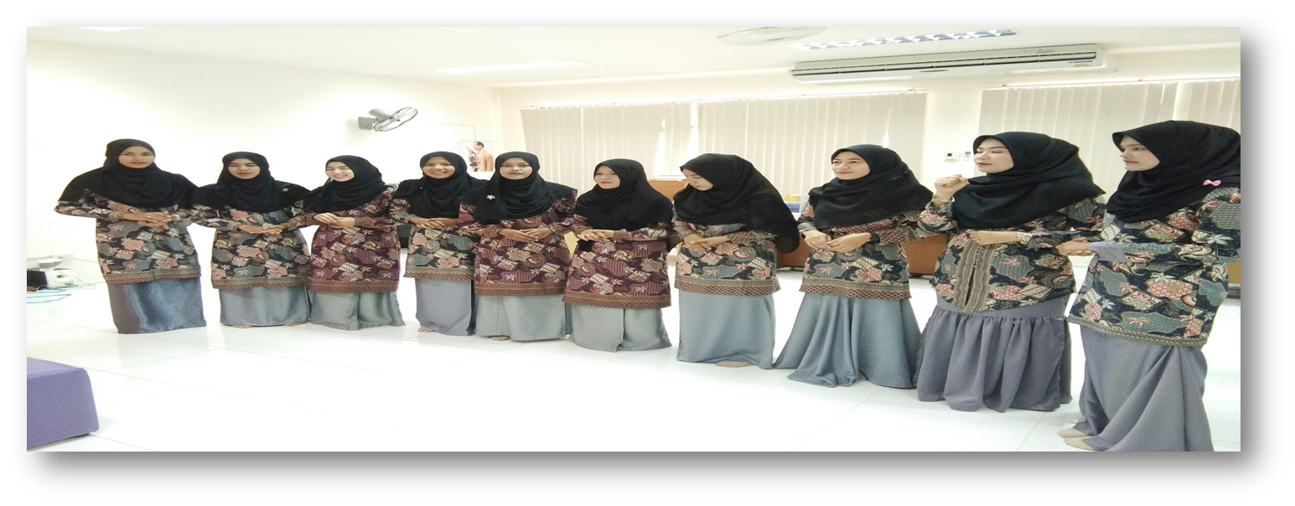
หลักสูตรครุศาสตรบัณฑิต สาขาวิชาภาษามลายู

ในวันที่ ๕ กุมภาพันธ์ ๒๕๖๓ ตั้งแต่เวลา ๐๙.๐๐ – ๑๖.๐๐ น.

ณ ลานวัฒนธรรม ศูนย์ศิลปวัฒนธรรม มหาวิทยาลัยราชภัฏยะลา

